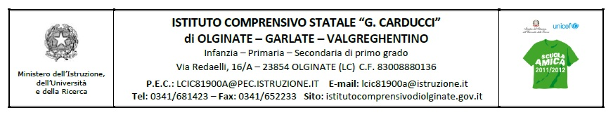
Circolare interna n°47/D Olginate, 20 gennaio 2016

A tutti i docenti della scuola secondaria di I grado dell’Istituto
p.c. al DSGA dell’Istituto

OGGETTO: Ordine del giorno dei Consigli di classe di scrutinio di fine I quadrimestre

Sono convocati i consigli di classe di scrutinio secondo il calendario pubblicato in data 3 novembre 2015 con il seguente ordine del giorno:
  - lettura e approvazione del verbale della seduta precedente
  - delibera del giudizio globale (livelli quadrimestrali delle competenze per aree trasversali)
  - andamento didattico e disciplinare di ogni singolo allievo e analisi della valutazione sintetica delle varie discipline, dei laboratori pomeridiani e dell’insegnamento della religione cattolica/alternativa alla religione
  - valutazione collegiale del comportamento
  - individuazione delle situazioni di alunni in difficoltà (legate all’apprendimento o all’ambito educativo) da segnalare alle famiglie
  - compilazione della mappa di sintesi dei bisogni formativi della classe in funzione della progettazione dei percorsi educativo – didattici del II quadrimestre

Per gli adempimenti di fine quadrimestre si faccia riferimento alla circolare n. 45 del 10 gennaio 2016.

Cordiali saluti.
IL DIRIGENTE SCOLASTICO
Dott.ssa Mariapia Riva
(Firma autografa sostituita a mezzo stampa ai sensi dell’art. 3, comma 2, del D.lgs n. 39 del 1993)

